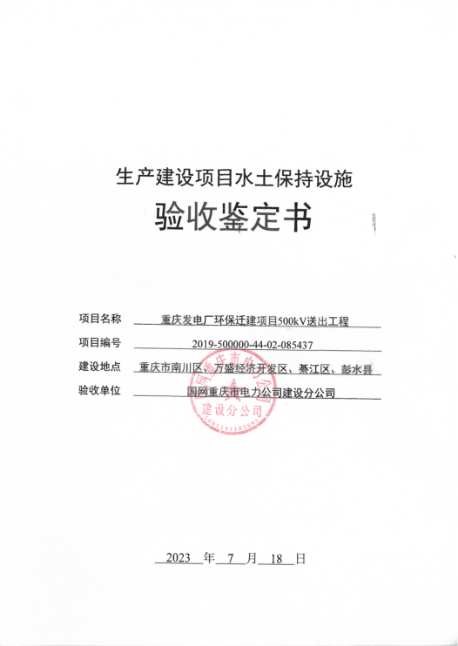

一、生产建设项目水土保持设施验收基本情况表
项目名称 | 重庆发电厂环保迁建项目500kV送出工程 | 行业类别 | 输变电工程
主管部门  （或主要投资方） | 国网重庆市电力公司 | 项目性质 | 新建、改建项目
水土保持方案批复机关、文号及时间 | 重庆市水利局  渝水许可[2021]31号，2021年4月
水土保持方案变更批复机关、文号及时间 | /
水土保持初步设计批复机关、文号及时间 | 国家电网有限公司  国家电网基建〔2021〕242号，2021年4月
项目建设起止时间 | 2021年6月～2022年11月
水土保持方案编制单位 | 中国电力工程顾问集团西南电力设计院有限公司
水土保持初步设计单位 | 中国电力工程顾问集团西南电力设计院有限公司
水土保持监测单位 | 招商局生态环保科技有限公司
水土保持施工单位 | 重庆市送变电工程有限公司
水土保持监理单位 | 重庆渝电工程监理咨询有限责任公司
水土保持设施验收  报告编制单位 | 中国电力工程顾问集团西南电力设计院有限公司

二、验收意见
根据《中华人民共和国水土保持法》、《水利部关于加强事中事后监管规范生产建设项目水土保持设施自主验收的通知》（水保〔2017〕365号）、重庆市水利局关于转发《水利部关于加强事中事后监管规范生产建设项目水土保持设施自主验收的通知》（渝水〔2017〕255号）的要求，国网重庆市电力公司建设分公司于2023年 7月18日在重庆主持召开了重庆发电厂环保迁建项目500kV送出工程水土保持设施验收会议，参加会议的有：国网重庆市电力公司，监理单位重庆渝电工程监理咨询有限公司，施工单位重庆市送变电工程有限公司，设计单位、水土保持方案编制单位及水土保持设施验收报告编制单位中国电力工程顾问集团西南电力设计院有限公司，监测单位招商局生态环保科技有限公司等单位的代表及特邀专家，会议成立了验收组（名单附后）。验收组人员查阅了水土保持设施相关资料，听取了建设单位、验收报告编制单位等有关人员的汇报，经质询和讨论，形成了重庆发电厂环保迁建项目500kV送出工程水土保持设施验收意见如下：

（一）项目概况
重庆发电厂环保迁建项目500kV送出工程位于重庆市南川区、万盛经济开发区、綦江区、彭水县。建设内容包括①南川500kV开关站新建工程，②隆盛500kV变电站改造工程，③张家坝500kV变电站改造工程，④重庆发电厂～南川500kV开关站500kV输电线路工程，⑤张隆Ⅰ、Ⅱ回500kV线路π接入南川500kV开关站输电线路工程。本工程于2021年6月开工建设，2022年11月完工。

（二）水土保持方案批复情况
2021年4月，重庆市水利局以《重庆市水利局关于重庆发电厂环保迁建项目500kV送出工程水土保持方案准予行政许可的决定》（渝水许可[2021]31号）批复了工程水土保持方案，批复的水土流失防治责任范围20.36公顷，水土保持总投资847.42万元，水土流失治理度为96%，土壤流失控制比为1.0，渣土挡护率为91%，表土保护率为91%，林草植被恢复率为96%，林草覆盖率为24%。

（三）水土保持初步设计情况
2021年4月，国家电网有限公司以《国家电网有限公司关于重庆发电厂环保迁建项目500kV送出工程初步设计的批复》（国家电网基建〔2021〕242号）批复了本工程初步设计报告。

（四）水土保持监测情况

招商局生态环保科技有限公司开展了水土保持监测工作, 编制了《重庆发电厂环保迁建项目500kV送出工程水土保持监测总结报告》，监测结论为：项目建设区域内水土流失治理度为98.42%，土壤流失控制比大于1.0，渣土防护率为98.48％，表土保护率为93.44%，林草植被恢复率为96.83%，林草覆盖率为48.18%，六项防治指标均达到水保方案设计的水土流失防治目标值。监测结果表明本工程已完成水土保持方案确定的防治任务，水土保持设施的完好率较高，可发挥其水土保持效益。

（五）验收报告编制情况和主要结论
1．验收报告编制情况
中国电力工程顾问集团西南电力设计院有限公司开展了水土保持设施验收工作，编制完成了《重庆发电厂环保迁建项目500kV送出工程水土保持设施验收报告》。
2．验收报告主要结论
建设单位编报了水土保持方案，各项手续齐全；水土保持工作制度完善，水土保持工程设计、施工、监理等资料齐全；水土保持设施后续管理维护责任落实；水土保持工程质量总体合格，达到了水土保持方案及批复的要求，水土保持设施自验结论为合格。

（六）验收结论
综上所述，验收组认为：该项目实施过程中，依法依规履行了水土保持方案编报审批程序，开展了水土保持监测、监理工作，落实了水土保持方案及批复文件要求，完成了水土流失预防和治理任务，水土流失防治指标达到了水土保持方案确定的目标值，已依法缴纳了水土保持补偿费，符合水土保持设施验收的条件，同意该项目水土保持设施通过验收。

（七）后续管护要求
进一步加强水土保持设施运行维护，确保其正常运行和发挥效益。

